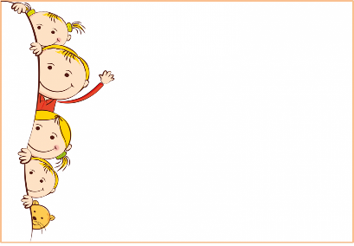

***Консультация для родителей***

***Игры для закрепления поставленного звука***

***Подготовила учитель-логопед: Чаликиди О.С.***

Автоматизация поставленного звука весьма скучное и не интересное занятие для ребенка. Поэтому для достижения результатов нужно ребёнка заинтересовать.

С помощью игры вы сможете вовлечь ребёнка в занятие незаметно, ненавязчиво. Ребёнок даже не обратит внимания на то, что на протяжении игры решается основная задача – закрепление правильного произношения поставленного звука.

Предлагаю вам несколько интересных и часто используемых игр, направленных на

закрепление звука. Такие игры целесообразно использовать непосредственно во время

автоматизации звука.

1. «Ходилки»

Предлагаем малышу давить пальчиком на кнопки (нарисованные круги, крышечки от бутылок, кнопки игрушечного телефона) и одновременно произносить слог или слово с поставленным звуком. Сколько нажатий, столько и повторов.

2. «Мячик»

Произнося слова, ребёнок перекатывает или передаёт взрослому мячик.

3. «Дорожка»

Ребёнок выкладывает поочерёдно фигурки (например, из мозаики) с одновременным

проговариванием слогов или слов.

4. «Кубик»

Нужно бросить кубик, а затем произнести слог или слово столько раз, сколько точек выпало на

боковой грани кубика.

5. «Бусы»

Ребёнок проговаривает слоги или слова, при этом перетягивает крупные бусины или

пластмассовые шарики, которые нанизаны на леску или нитку.

6. «Здравствуй, пальчик»

Пальчики поочерёдно здороваются с большим пальцем. При касании нужно произнести слог

или слово со звуком. Касания нужно выполнять сначала правой рукой, потом – левой, и затем –

обеими руками одновременно.

Самое важное для вашего малыша то, что вы играете вместе с ним и радуетесь его успехам!